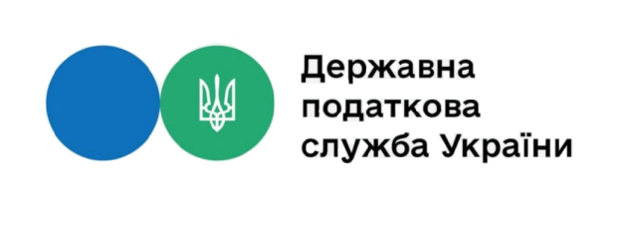

ЗВІТ
про роботу зі зверненнями громадян, які надійшли до Державної податкової служби України та її територіальних органів за 2022 рік

За період з 01.01.2022 по 31.12.2022 до Державної податкової служби України та її територіальних органів надійшло:
146
17 700 звернень від 19 006 громадян

